ORCHITE-EPIDIDYMITE
Am Fam Physician. 2009;79(7):583-587

- 90% des cas unilatérale
- L’orchite seule est rare => en général accompagnée d’une épididymite
- Pic orchite-epidymite : 16- 30 ans et 50-70 ans
- Pic torsion testiculaire et appendices : 12-20 ans (rare après 35 ans)

TOUJOURS EXCLURE UNE TORSION TESTICULAIRE !

Symptômes et status :
- Epididymite : Douleur progressive, postérieure au testicule avec irradiation dans l’abdomen et testicule. L’élévation du testicule permet de faire disparaître la douleur (signe de Prehn) mais ce signe est peu fiable…
- Orchite virale : douleur brutale et intense avec tuméfaction testiculaire
- Symptômes d’infection urinaire (urgence mictionnelle, pollakiurie, dysurie, hématurie +/- T°).
- Testicule (ou epididyme) tuméfié et douloureux
- La persistance du réféexe crémastérien est la règle dans les orchites et épididymite mais rare dans les torsions du testicule
- Si testicule surélevé ou pas de réflexe crémastérien = risque de torsion
- Rechercher :
  - Une masse dans le testicule non douloureuse (tumeur solide, lyphome, leucémie)
  - Du liquide par transillumination (hydrocèle)
  - Une rougeur, œdème scrotal (cellulite)
  - Une tache bleue à l’apex du testicule (torsion de l’hydatide de Morgani)
  - Ecoulement par le méat (MST)
  - Adénopathies inguinales (infection, lymphome, leucémie)
  - Une prostate de taille augmentée au TR si suspicion de prostatite

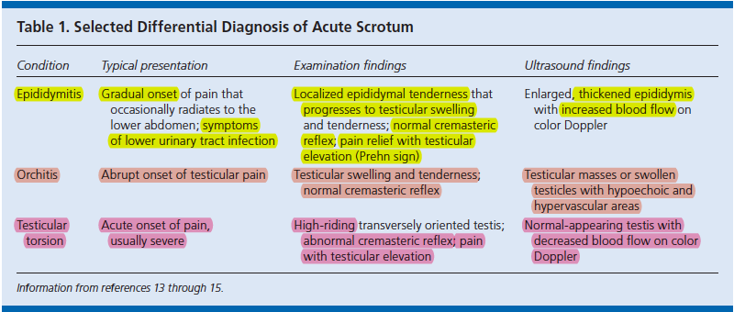

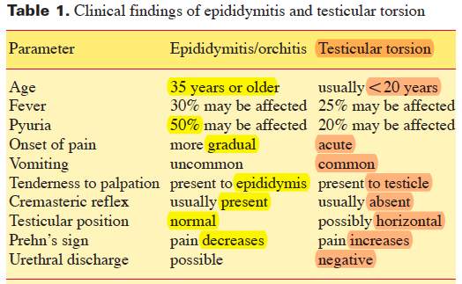
Facteurs de risque
- Activité sexuelle
- Position assise prolongé, sédentartité, voyage de longue durée, bicyclette, moto
- Activité physique intense
- Chirurgie du systeme urogénital récente

Etiologies
- Orchite isolée est rare et est le plus souvent virale :
  - OREILLONS le plus fréquent (orcjite dans 20-30% des cas non vacciné environ 4-7 jours après la parotidite et se résout en 10 jours) => vaccination avec 2 doses = protection 75-90%. Apparaît en général 2-3 semaines après la parotidite.
  - Autres virus : Coxsackie, Echovirus, VZV, EBV, HIV
  - Post-vaccination ROR

- L’orchite-épidydimite bactérienne chez l’enfant est souvent associée à des malformations congénitales des vx urinaires (ex : abouchement ectopique d’un uretère dans une vésicule séminale) => CAVE exclure torsion testiculaire => US en urgence !
  - MST :
    - Chlamydia trachomatis (60% des cas)
    - Neisseria gonorrhoeae (16 à 20% des cas)
    - Syphilis
  - Bacilles gram négatifs (si pas de relation sexuelles (< 14 ans) ou rapport anaux)
    - E. Coli (70% des cas)
    - Ureaplasma urealyticum
    - Proteus mirabilis
    - Klebsiella pneumoniae
    - P.aeruginosa
  - Staphylocoques, streptocoques
  - Tuberculeuse (rarement aiguë) ou autre mycobactéries atypiques
  - Chez patient immunodéprimé :
    - Toxoplasmose
    - Candida
    - Cryptocoque
    - CMV
    - …
  - Autres germes anecdotiques : brucellose, schistosomiase (éléphantiasis).
- L’orchite-épididymite post-inflammatoire (post Mycoplasma pneumoniae, enterovirus, adénovirus) chez les 2- 13 ans et qui ont une évolution spontanément faviorable
- Vasculites
- Médicamenteuse (amiodarone)

DD :
- TORSION TESTICULAIRE
- Torsion de l’hydatide de Morgani
- Hydrocoèle
- PNA
- Hernie inguinale
- Une Augmentation de la taille du testicule sans douleur doit faire suspecter une tumeur

Labo
- US-Doppler en urgence si suspicion de torsion => Q : taille du testicule, vascularisation
  - US pour Epididymite :
    - Sensibilité : 70%, Spécificité : 88% => LR+ : 5.83 ; LR- : 0.34
  - US pour Torsion du testicule
    - Sensibilité : 82%, Spécificité : 100% => LR+ : 85 ; LR- : 0.15
- FSC
- CRP (étude adultes) => pour Epididymite (Cut-off >24 mg/L)
  - Sensibilité : 96,2%, Spécificité : 94,4 % => LR+ : 17,2 ; LR- : 0.04

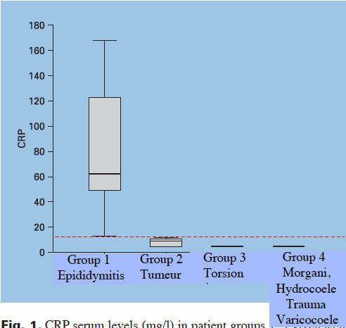
Eur Urol 2001; 39:215–221
- VS
- Examen des urines
  - Stix et uricult et Gram
  - Recherche de Chlamydia et gonocoque par PCR culture
  - Prélèvement urétral
- Hémocultures si EF++
- Sérologies VIH selon les cas
- UIV si suspicion de malformation des vx urinaires

Complications
- Atrophie testiculaire post orchite (ad 50% des cas) et risque de stérilité secondaire (25%d des cas)

Traitement général
- Surélévation scrotale (bandage)
- Cold pack
- Repos au lit

Causes virales
- AINS, paracétamol
- Repos
- Suivi

Causes bactériennes:
- Rocéphine® pour le Gonocoque 250 mg IM/IV dose unique
- Vibramycine® (doxycycline) pour le Chlamydia (adulte) 100 mg 2x/j pd 10 j
- Azithromycine (Zythromax®) 1 g dose unique si problème de compliance avec la doxicycline
- Ofloxacine 300 mg 2x/j pd 10 jours si allergie aux pénicillines-céphalosporine

Surveillance :
- CTRL clinique 3-7 jours après 1ère consultation pour vérifier la disparition de la douleur et l’absence de masse testiculaire
- Amélioration clinique sous traitement en 3 jours mais guérison complète seulement après plusieurs semaines (1 mois)
- Les épididymites chez les enfants pré-pubères sont à risque de malformation des voies urinaires et nécessitent un CTRL à distance chez un urologue

